Seconde 7 - S.V.T. Contrôle n° 1 - Mardi 23 septembre 2008

Durée 30 minutes

Questions | Critères d’évaluation | Auto évaluation
1 (15 points). En utilisant vos connaissances pour exploiter le document 1, établissez sur quelles bases les scientifiques ont pu répartir les objets du système solaire en classes distinctes. | Mobiliser des connaissances  - Répartition des objets représentés en autant de classes que nécessaire.  - Caractères généraux de chaque classe d’objet. représentée.  - La réponse ne tient compte que des classes d’objets représentés sur le document. | 17-20 | 13-16 | 9-12 | 5-8 | 0-4
2 (5 points). Dans quelle classe d’objets du système solaire placez-vous l’objet du document 2 ? | Exploiter un document  -Réponse argumentée à partir d’éléments tirés du document 2 et de connaissances.

DOCUMENT 1
Classification des objets du système solaire (livre p. 35 - modifié)

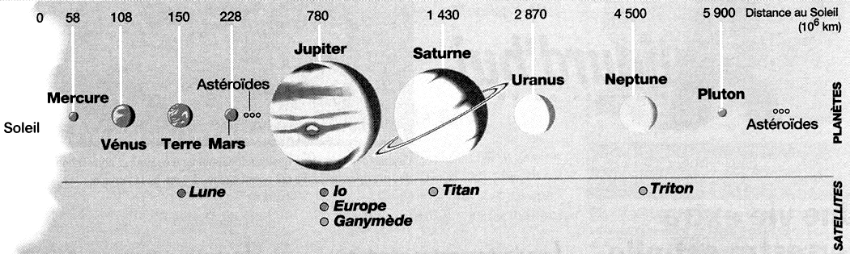

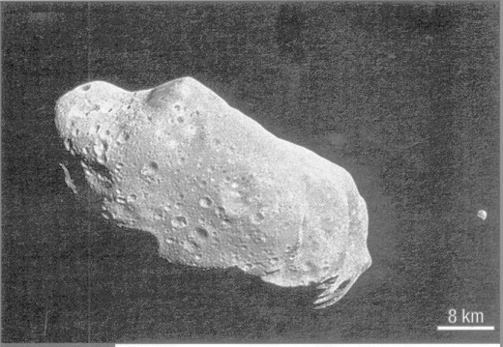
DOCUMENT 2
Image obtenue par le satellite Galiléo
7 en route vers Jupiter
le 28 août 1993 (Hatier p 15 - modifié)

Éléments de correction
Question 1
      Soleil : étoile (définition), Hydrogène + Hélium
      Mercure, Vénus, Terre, Mars : planètes (définition) intérieures, telluriques ou rocheuses, petites (taille),
silicium + fer, densité
      Jupiter, Saturne, Uranus, Neptune : planètes extérieures, gazeuses, géantes (taille),
Hydrogène + Hélium, densité, anneaux
    Pluton : planète (origine ?), petit, glace
    Satellites : Lune, Io, Europe, associées aux planètes telluriques
Autres, associés à Pluton
    Astéroïdes : petits (taille), rocheux, notion de météorite
Question 2
  Forme irrégulière (non arrondie)
  Petite taille (environ 50 km)
   Cratères d’impact (rocheux et pas d’atmosphère)
   Donc astéroïde

